**CB261** *Scheda creata il 23 settembre 2025*

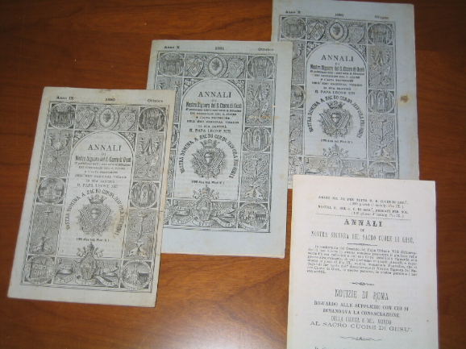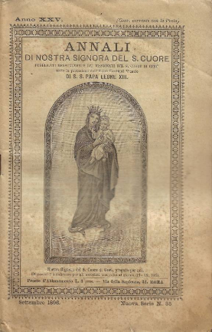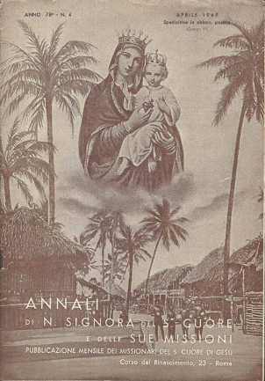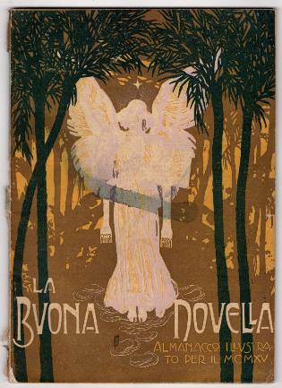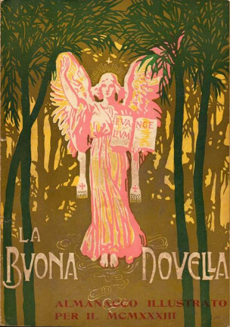

**Descrizione storico-bibliografica**

\***Annali di nostra Signora del S. Cuore di Gesù**. – [Ed. italiana]. - 1 (luglio 1872)-anno 151, n. 3 (2023). - Osimo : tip. Quercetti, 1872-2023. – 151 volumi : ill. ; 16 cm. ((Mensile. – Poi sottotitolo: si pubblicano tutti i mesi sotto la direzione dei missionari del S. C. di Gesù; poi: periodico mensile dei Missionari del Sacro Cuore; poi: rivista mensile illustrata mariano-missionaria. - Dal 1880 stampato a Roma : Tipografia Tiberina. – Il formato varia: 24 cm. – Dal 2020 disponibile anche online. - UM10007698; TO00553884; CFI0437444; CAG0058214

Varianti del titolo: *Annali di Nostra Signora del S. Cuore; *Annali di Nostra Signora del Sacro Cuore; *Annali di N. S. del Sacro cuore di Gesù

**Copia digitale:** [1895](https://books.google.it/books/about/Annali_di_Nostra_Signora_del_S_Cuore_per.html?id=GRwfTFeFsSoC&redir_esc=y); [1896](https://books.google.it/books/about/Annali_di_Nostra_Signora_del_S_Cuore_per.html?id=RR5cJ5gafwIC&redir_esc=y);[2020-2023](https://www.mscitalia.org/annali/)

La \***buona novella** : almanacco illustrato per il …, delle missioni di Nostra Signora del S. Cuore, pubblicato dai Missionari del Sacro Cuore. – 1915-1937. - Roma : [s.n.], 1914-1936 (Isola del Liri : S. Tip. A. Macioce e Pisani). – 23 volumi : ill. in 8°. ((Annuale. - Lire 2

Supplemento al n 12 di: *Annali di N. S. del S. Cuore

Autore: Missionari del Sacro Cuore di Gesu

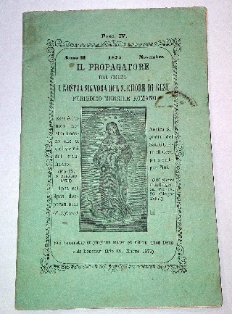 Il \***propagatore del culto a Nostra Signora del Sacro Cuore di Gesù** : periodico mensile romano. - Anno 1, fasc. 1 (1 agosto 1874)- . - Roma : tip. della S. C. di Propaganda, 1874-1879. – 6 volumi ; 17 cm. - TO00554607

\***Annali della Pia Congregazione di nostra signora del Sacro Cuore di Gesù**, eretta nel suo santuario di Lucca. - Anno 1929-1941, 56.-68. dall'inizio della devozione, 31.-43. dall'incoronazione del prodigioso simulacro. - Lucca : Tip. Francesconi e Simonetti, 1929-1941. – 13 volumi in 16°. ((Annuale

Autore: Pia Congregazione di nostra signora del Sacro Cuore di Gesù <Lucca>

Soggetti: Sacro Cuore - Culto – Periodici; Nostra Signora del Sacro Cuore – Culto – Periodici; Missionari del Sacro Cuore di Gesù - Periodici

**Informazioni storico-bibliografiche**

Gli “Annali di Nostra Signora del Sacro Cuore” furono fondati da Jules Chevalier nel 1866, oggi pubblicati in diverse lingue e in varie parti del mondo. La rivista diffonde la devozione al Sacro Cuore e a Nostra Signora del Sacro Cuore e fa conoscere la vita e l’apostolato dei Missionari. In Italia gli Annali furono stampati per la prima volta ad Osimo nel 1872. Nel 2022 la Rivista festeggerà, quindi, i suoi primi… centocinquanta anni! <https://www.mscitalia.org/annali/>.

[**Dopo il ‘super-pope’, Maupal realizza una Maria ‘rock’ per il 150° anniversario della rivista Annali di Nostra Signora**](https://www.mscitalia.org/2021/12/08/dopo-il-super-pope-maupal-una-maria-rock-per-il-150-anniversario-della-rivista-annali-di-nostra-signora/)

In occasione del 150° anniversario della rivista Annali di Nostra Signora del Sacro Cuore, si aggiunge una nuova immagine (fra le tante che ci hanno accompagnato in questi anni) di Nostra Signora del Sacro Cuore: una Maria "rock.

L’artista romano Mauro Pallotta, in arte Maupal, suggella l’amicizia con i Missionari del Sacro Cuore realizzando per loro un’opera nel suo stile ‘Street Art’ per il 150° anniversario della rivista Annali di Nostra Signora del Sacro Cuore che avverrà nel prossimo 2022. Un’immagine che, non a caso, viene presentata oggi 8 dicembre, solennità dell’Immacolata Concezione, data di nascita della congregazione fondata da padre Jules Chevalier centosessantasette anni fa. Una nuova icona che va a sconvolgere i canoni convenzionali delle raffigurazioni dei santi che siamo abituati a vedere. L’opera di Maupal rappresenta Maria, la madre di Dio, mentre tiene in braccio il figlio intento a disegnare il suo cuore con la bomboletta spray, un bimbo vispo e intelligente che sembra ricordare a chi ha scelto di seguirlo di avere lo stesso sguardo sul mondo. I cristiani infatti sono chiamati ad essere la spina dorsale della società e a diffondere con la loro vita la bellezza e la gioia del dono di sé. Sono chiamati ad amare Dio e ad adempiere ai propri doveri di ogni giorno, senza calcoli o interessi di sorta, così facendo non si distolgono dall’essenziale e lasciano campo libero al Signore che fa grandi cose in loro. Tornando all’opera, i Missionari del Sacro Cuore di Gesù, nel loro dialogo con l’artista romano Mauro Pallotta, hanno tenuto conto delle parole di papa Francesco a proposito dell’arte: “*I musei devono accogliere le nuove forme d*’*arte, devono spalancare le porte alle persone di tutto il mondo. Essere uno strumento di dialogo tra le culture e le religioni, uno strumento di pace. Essere vivi! Non polverose raccolte del passato solo per gli*‘*eletti*’ *e i*‘*sapienti*’*, ma una realtà vitale che sappia custodire quel passato per raccontarlo agli uomini di oggi, a cominciare dai più umili”*. Maupal ha accolto la loro richiesta e a sua volta ha ricordato come la ‘Street Art’ sia uno stile travolgente che non va affatto sottovalutato perché ha il potere di arrivare a tutti e soprattutto di coinvolgere i più giovani. L’artista, salito agli onori della cronaca per la realizzazione del ‘Super-Pope’, si supera con una “Nostra Signora rock” che sicuramente non passerà inosservata. All’arte di strada si lega la teologia con la spiegazione del dipinto fornitaci dalla redazione di Annali: «Nostra Signora vestita di bianco (verginità, purezza), con il manto azzurro (umanità) e con l’aureola (santità) regge con una mano il bambino Gesù e nell’altra tiene una bomboletta spray, con la quale ha aiutato il figlio a realizzare il murales, dipingendo l’esterno del cuore di Cristo e la corona di spine che lo contorna. Ella guarda fisso lo stesso cuore, invitando tutta l’umanità a riscoprire l’amore e la devozione verso di esso. Il bambino Gesù in braccio a sua madre, sta riempiendo il cuore, al cui interno troviamo le iniziali della nostra Congregazione, scelte dal padre Jules Chevalier  (MSC). Lui rimane il centro verso cui protendere, e nei cui confronti anche Maria cede il passo, dicendo con le parole di Giovanni: “*Fate quello che vi dirà”* (Gv 2,5)». <https://www.mscitalia.org/category/annali-di-nostra-signora/>.

La devozione a Nostra Signora del Sacro Cuore di Gesù arrivò a Lucca, nella chiesa di San Leonardo in Borghi, nel 1875. Ben presto la chiesa divenne un Santuario Mariano e il popolo da allora chiamò questa chiesa “Nostra Signora”. Questa particolare immagine di Maria attirò presto migliaia di fedeli, come è documentato dagli ex voto conservati nella cappella e dalla statua della Madonna, dello scultore Passaglia (1898) collocata in una artistica cappella in stile liberty, con due cupole, preziosi marmi, mosaici, dipinti e decorazioni in bronzo argentato, che la rendono unica nel suo genere”. Edificata nel 1118, fu totalmente ristrutturata in occasione della riapertura al culto nel 1821. Dell’antico arredo resta la “Madonna in gloria tra i Santi Leonardo e Marco Evangelista” di Giovanni Marracci. Conservati in sacrestia alcuni dipinti già collocati nel distrutto oratorio del Gonfalone, tra cui la “Madonna della Misericordia” di Paolo Biancucci e la “Madonna dei Miracoli” di Gaspare Mannucci.

*Fonte: Viaggi Spirituali* <https://www.santuaritaliani.it/santuario/nostra-signora-del-s-cuore-di-gesu/>